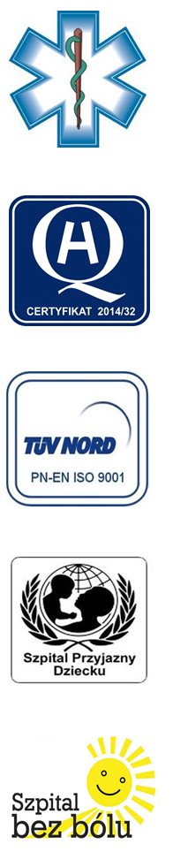
Samodzielny Publiczny Zespół Opieki Zdrowotnej
w Krasnymstawie

22-300 Krasnystaw ul. Sobieskiego 4
tel. (82) 543-15-22, (82) 543-15- 23 fax (82) 576-49-01
www.spzozkrasnystaw.pl sekretariat@spzozkrasnystaw.pl
Znak sprawy: OR-ZP/230-10/2015 Krasnystaw, dnia 18.03.2015r.

OGŁOSZENIE
O WYBORZE OFERT W POSTĘPOWANIU KONKURSOWYM NA UDZIELANIE ŚWIADCZEŃ ZDROWOTNYCH

Samodzielny Publiczny Zespół Opieki Zdrowotnej w Krasnymstawie informuje, że w postępowaniu konkursowym na udzielanie świadczeń zdrowotnych w zakresie opieki medycznej nad pacjentami Poradni Podstawowej Opieki Zdrowotnej w Przychodni SP ZOZ w Krasnymstawie została wybrana następująca oferta:

Oferta nr 1
Indywidualna Specjalistyczna Praktyka Lekarska Agnieszka Wojciechowska,
22-300 Krasnystaw ul. Makowa 1b

Udzielający Zamówienia informuje, że umowa z wybranym Wykonawcą zostanie zawarta w trybie określonym w Szczegółowych Warunkach Konkursu Ofert roz. IX.

DYREKTOR
Samodzielnego Publicznego
Zespołu Opieki Zdrowotnej
w Krasnymstawie
(podpis nieczytelny)
mgr Piotr Matej

